Nyhetsflash sept 2015.
En hjälpsändnings- och arbetsresa gjordes i september. Tack alla kända och okända givare och många hälsningar och tack från Vitryssland.

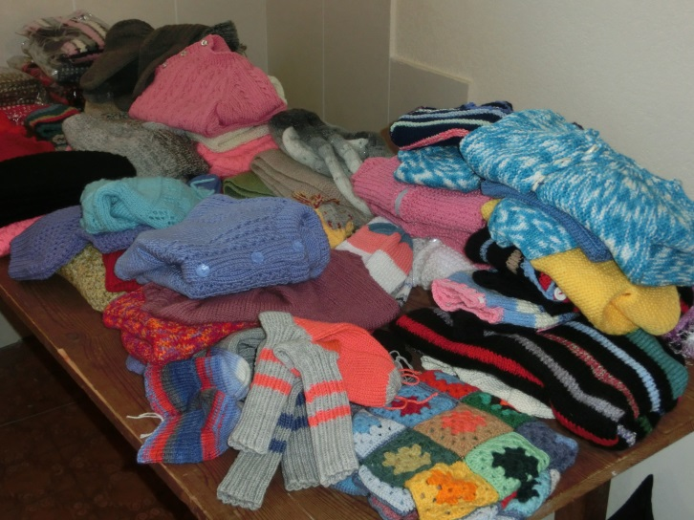
Dessa arbeten skall delas ut genom Kyrkans diakonala arbete bland fattiga familjer.

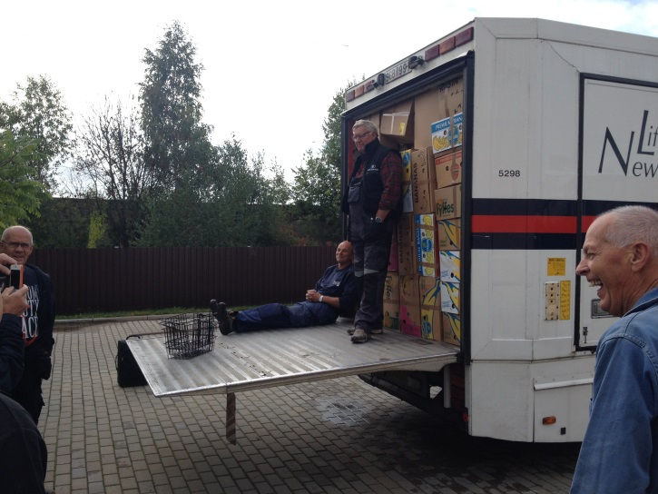
Bussen var lastad till max med kläder, mat och annat som vi kunde förmedla.

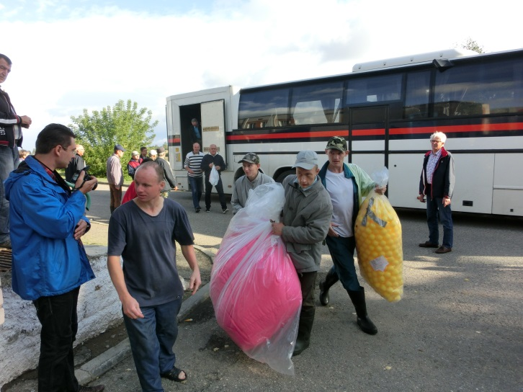
Rehabkuddar och sittsäckar till Barnhemmet för handikappade barn i Bogushevsk.

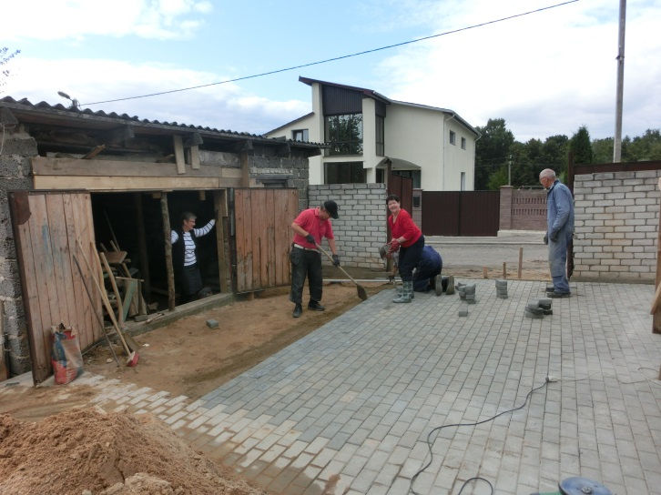
Arbetet i Zashnike fortsätter. Svårigheten är att resurser saknas när det gäller byggmaterial. Vi har bestämt oss för att hjälpa till ekonomiskt för att få färdigt inomhus under vintern.

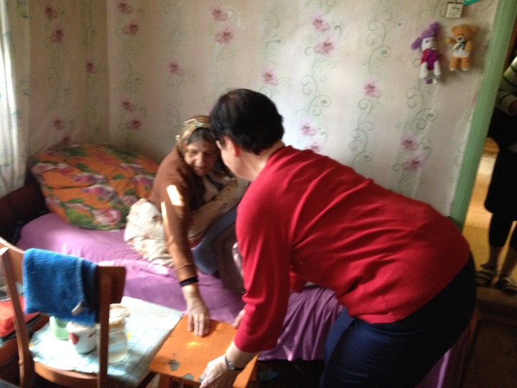
Tacksamma människor för ett besök. En bön och en sång när man ligger lam efter olycka och det inte är så många som har vägarna förbi uppmuntrar.

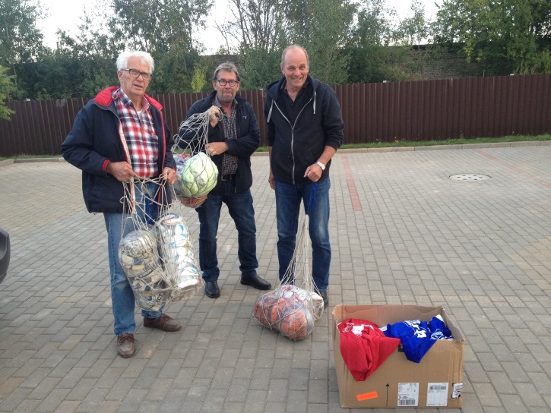
Fotbollar och tröjor till Idrottsföreningen i Novolukoml från Donsö och Anderstorp är ett sätt att bygga broar och förståelse människor emellan.

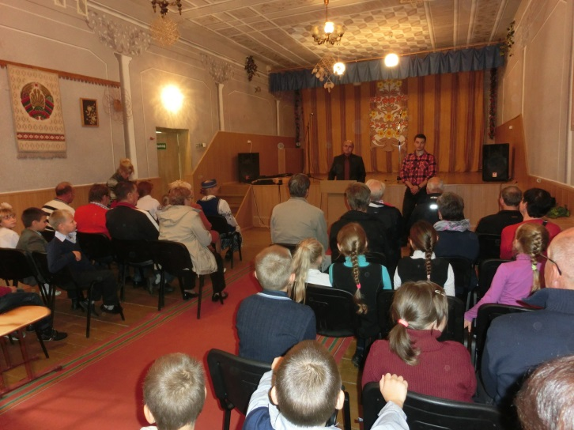
Det blir många kontakter med människor i olika åldrar, enskilt och i grupp.

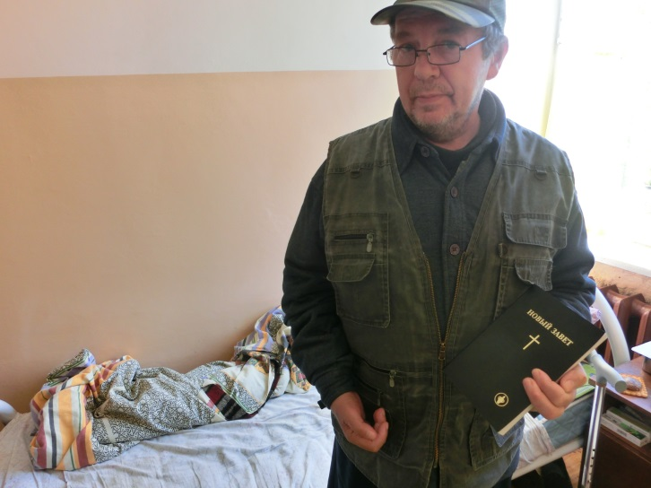
En man på Äldreboendet som var tacksam för sin Gideonitbibel som han kunde läsa i.

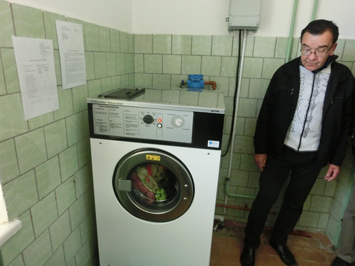
Varje gång vi besöker Äldreboendet i Kachino vill läkaren med stolthet visa hur bra tvättmaskinen fungerar som vi haft med oss från Sverige tidigare. Det är bra kvalité, säger han och besparar mycket arbete.
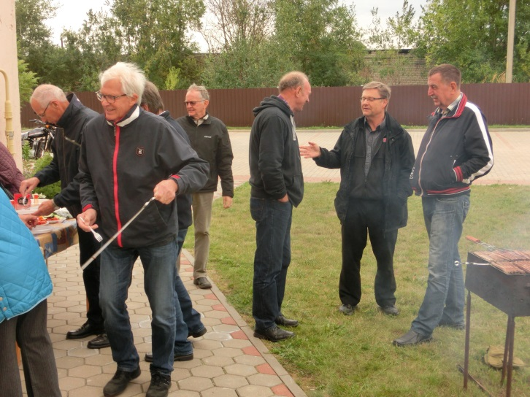

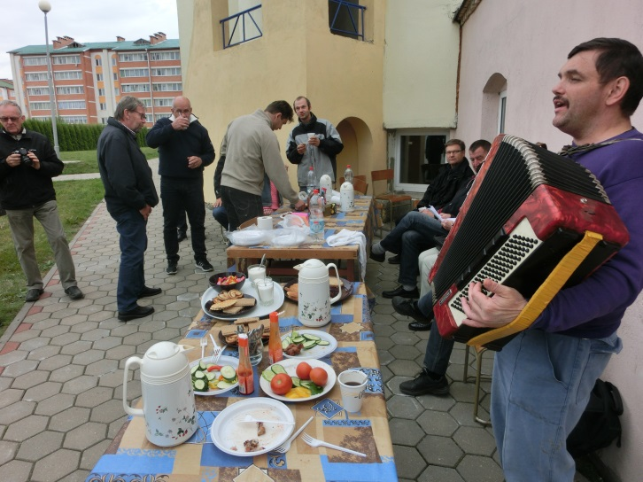
Grillkväll och god gemenskap.

Behoven är stora över hela vår värld, när det gäller hjälp till människor i nöd. Vi har regelbundet besökt och på olika sätt hjälpt till i Novolukoml sedan början av 2000-talet. Vi kan se en stor förändring under dessa år och hur relativit små insatser ändå kan förändra människors livsvillkor. Vill du stödja vårt arbete som är en del av missionsarbetet i Donsö och Hestra missionsförsamlingar?
På vår hemsida www.newlife4you.se kan du följa vårt arbete.
Vårt bg är: 314-0142 New Life 4 You.
Är du intresserad eller vill ha mer information, hör av dig till Björnåke Hulth 070 7442650, e-post: bjornake@utbildaren.com, eller Roland Edvardsson tel 076-7604351, epost: roland.edvardsson@keynet.se
Välkommen med i vår intresseförening om du delar vår vision att förmedla hopp och tro till människor genom hjälpsändnings-och evangelisationsresor.
Tack för att du vill vara med och förändra en liten del av världen!

